**Zusammenfassung Bewegungsapparat - Muskeln**

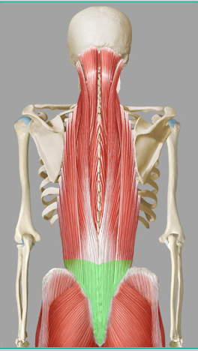

**Rumpf-Hals (M. erector trunci spinae)**

**M. sacrospinalis***Kräftige Muskelmase im Bereich der Lendenwirbelsäule  
Setzt sich nach kranial in 2 Muskelzüge: M. iliocostalis & M. longissimus*U: Os sacrum (Facies dorsalis), Crista Iliaca, Fascia thoracolumbalis, Proc. Spinosi und Proc. Costarii (L2-L5)  
A: Siehe M. iliocostalis und M. longissimus  
F: Siehe M. iliocostalis und M. longissimus

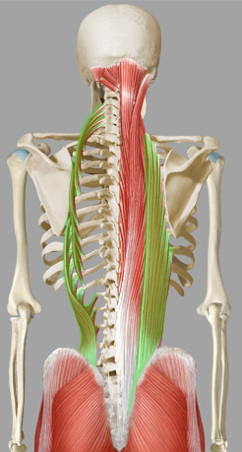

**M. iliocostalis**  
*Geht aus den lateralen Abschnitten des M. sacrospinalis hervor*U: M. sacrospinalis, Anguli costarum  
A: Anguli costarum, Proc. Transversi der Halswirbel bis C3  
F: Extension (beidseitig), Lateralflexion (einseitig)

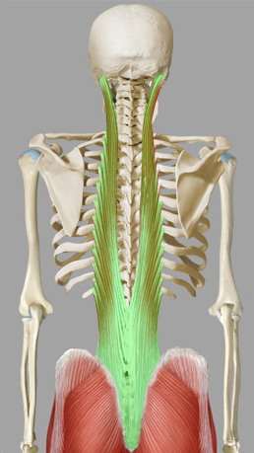

**M. longissimus**  
*Geht aus den medialen Abschnitten des M. sacrospinalis hervor*U: M. sacrospinalis, Proc. Transversi der Brust- und Halswirbelsäule.  
A: Proc. costarii der Lendenwirbelsäule, proc. transversi der Brustwirbel und oberen sowie mittleren Halswirbelsäule, Rippen (medial des Angulus costae), Proc. mastoideus.   
F: Extension (beidseitig), Lateralflexion (einseitig)

**M. splenius capitis**  
U: Dornfortsätze der unteren Hals- und oberen Brustwirbelsäule (C3-Th3).   
A: Schädelbasis (Os occipitale – laterale Hälfte der linea nuchae superior und proc. mastoideus).  
F: Extension (beidseitig), Rotation (einseitig).

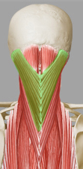

**M. splenius cervicis**  
U: Dornfortsätze der mittleren Brustwirbelsäule (Th3 – Th6).  
A: Querfortsätze des 1.-3. Halswirbels (Tubercula posteriora).  
F: Extension (beidseitig), rotation (einseitig).

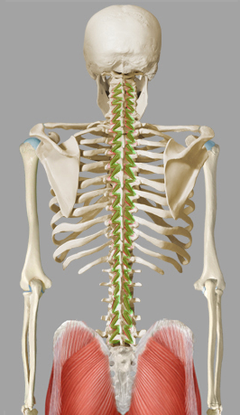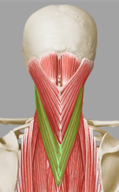

**Mm. Rotatores (breves et long)**U: Querfortsatz.  
  
A: Dornfortsatz des nächst höheren oder übernächsten Wirbels  
  
F: Rotation

**Mm. Multifidi**  
U: Os sacrum, procc. mamillares des Lendenwirbel und Querfortsätze der Brust- und kaudalen Halswirbel  
A: Dornfortsätze, 2-4 Wirbel überspringend  
F: Rotation (einseitig), Extension (beidseitig)

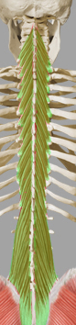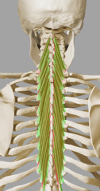

**Mm. Semispinales thoracis und cervicis**  
  
U: Querfortsätze der Brustwirbel  
  
A: Dornfortstätze der Brust- und Halswirbel, 5-7 Wirbel überspringend.  
  
F: Extension (beidseitig), Lateralflexion (einseitig)

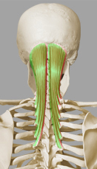

**M. semispinalis capitis**  
  
U: Querfortsätze der unteren Hals- und oberen Brustwirbelsäule (C3-Th6)  
A: Os occipitale (zwischen Linea nuchae superior und Linea nuchae inferior)  
F: Extension

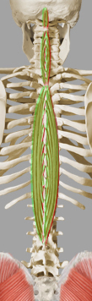

**Mm. Spinales thoracis, cervicis und capitis**U: Dornfortsätze  
A: Dornfortsätze, 2-6 Wirbel überspringend sowie Os occipitale  
(zwischen Linea nuchae superior und linea nuchae inferior)  
  
F: Extension